Lenguaje Ladder (Escalera)

Encendido y apagado de un motor con pulsadores 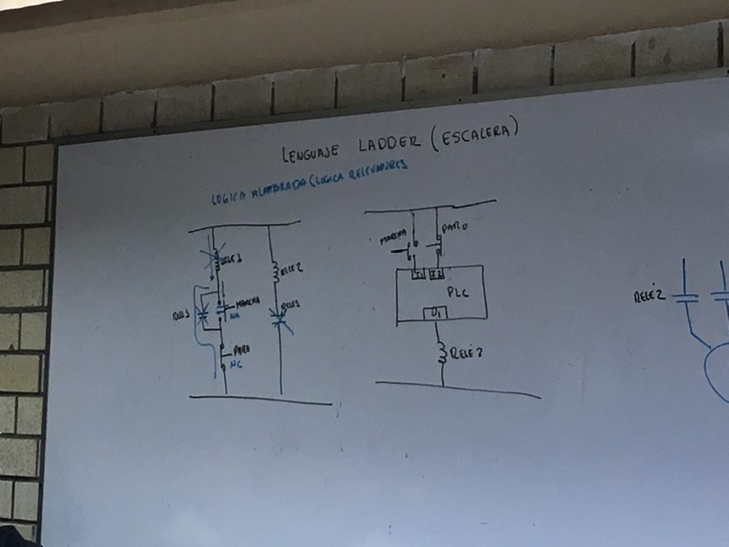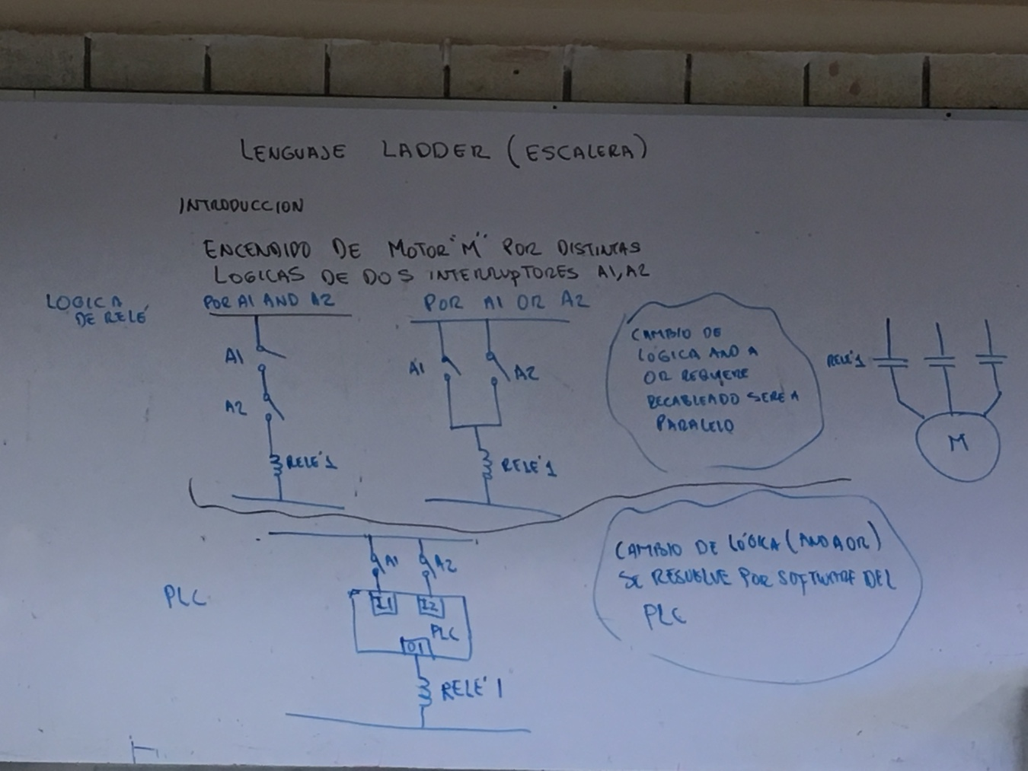

Se persiguen 3 objetivos primordialmente los cuales son

1. Aumentar la confiabilidad
2. Aumentar la flexibilidad
3. Mantener la facilidad de soporte

El lenguaje ladder o de escalera es un lenguaje fácilmente entendible por el ingeniero y por el técnico de planta.

Un ejemplo del lenguaje ladder sería como se muestra en la figura 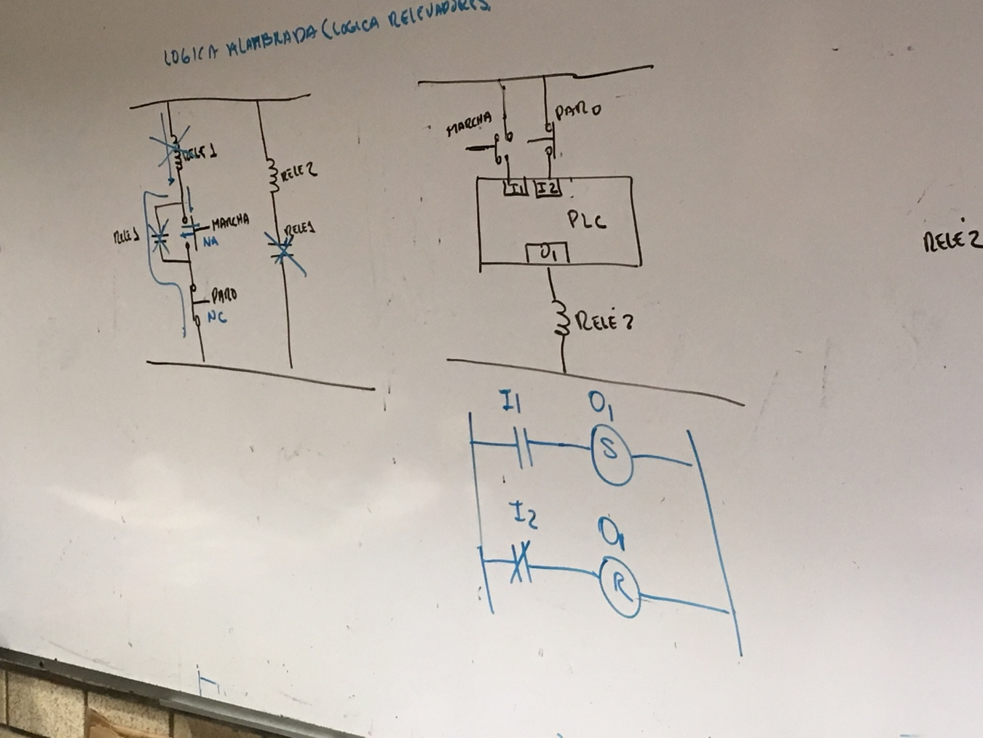

Estructura en lenguaje ladder o lenguaje escalera. Es un lenguaje gráfico cuyo programa consiste en una secuencia de escalones. La estructura de cada escalón es la siguiente.

1. Comienza en una barra de alimentación a partir del lado izquierdo (que representa el positivo de la fuente)
2. Contiene condiciones y acciones conectadas con líneas de conexión
3. En algunos softwares de programación termina en una barra de alimentación del lado derecho (negativo de la fuente)
4. De arriba hacia abajo y de izquierda a derecha.

Cada fabricante tiene su propia nomenclatura de las instrucciones.

En este curso utilizaremos el software STEP7 Microwin para los PLC de Siemens de la serie S7-200, y el software TAI PORTAL para la serie de PLC Siemenes de la serie 400,500,1200 y 1500.